Planning du soir  Mai 2022 | Contacts :  LE FOLL Michèle   01 39 14 28 28  78420berteauxmat@gmail.com | Horaires :  Accueil du soir : 16h20 à 19h00  Ouverture des portes à 17h30 | Le planning est susceptible d’être modifié en fonction des besoins  Périscolaire Maurice Berteaux  Votre texte ici

 | Lundi 9 | Mardi 10 | Jeudi 12 | Vendredi 13
Accueil du soir | Classe 1 et 3  La passe à 10  Les lapins dans la prairie    Classe 2 et 6  Réalisation d’un brin de muguet    Classe 4 et 5  Le poisson    Initiation au football | Classe 1 et 3  L’épervier  Réalisation princesse fleur    Classe 2 et 6  Bowling    Classe 4 et 5  Les lions et les gazelles  (Activité sportive)    Perles a repasser | Classe 1 et 3  Fabrication d’avions    La capture du drapeau  Classe 2 et 6  Réalisation d’un panier  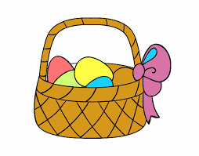  Classe 4 et 5  Parcours sportif  Bowling   | Le vendredi est à nous  Activité au choix des enfants  

Planning du soir  Mai 2022 |  | Contacts :  01 39 14 28 28  78420berteauxmat@gmail.com |  | Horaires :  Accueil du soir : 16h20 à 19h00  Ouverture des portes à 17h30 |  | Le planning est susceptible d’être modifié en fonction des besoins  Périscolaire Maurice Berteaux  Votre texte ici
 | undi 16 |  | Mardi 17 |  | Jeudi 19 |  | Vendredi 20
Accueil du soir | Classe 1 et 3  Réalisation d’un arc en ciel  Football assis    Classe 2 et 6  Réalisation d’un arbre avec rouleaux cartons  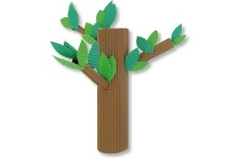  Classe 4 et 5  Réalisation d’une glace    Course d’échasse |  | Classe 1 et 3  La balle aux prisonniers  Dessins à la craie    Classe 2 et 6  Réalisation d’une pieuvre    Classe 4 et 5  Les déménageurs    Peinture papillon avec les mains |  | Classe 1 et 3  Initiation basket  Réalisation d’une pastèque    Classe 2 et 6  Le voleur de ballons    Classe 4 et 5  Réalisation d’un perroquet  Avec des assiettes  Bracelet brésilien |  | Le vendredi est à nous  Activité au choix des enfants  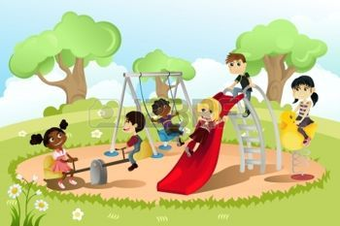

Planning du soir  Mai 2022 |  | Contacts :  01 39 14 28 28  78420berteauxmat@gmail.com |  | Horaires :  Accueil du soir : 16h20 à 19h00  Ouverture des portes à 17h30 |  | Le planning est susceptible d’être modifié en fonction des besoins  Périscolaire Maurice Berteaux  Votre texte ici
 | Lundi 23 |  | Mardi 24 |  | Jeudi 26 |  | Vendredi 27
Accueil du soir | Classe 1 et 3  Empreinte de coccinelle  Chat glacé    Classe 2 et 6  Réalisation d’une bougie    Classe 4 et 5  Réalisation lunette de soleil    La balle américaine |  | Classe 1 et 3  Dessiner c’est gagné    Quizz Sportif  Classe 2 et 6  La fleur en coton    Classe 4 et 5  Cerceaux musicaux  Les colliers   |  | Classe 1 et 3  Carte de la fête des parents    Classe 2 et 6  Les perles à repasser  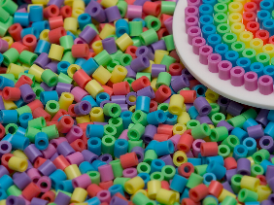  Classe 4 et 5  Initiation tennis  Réalisation d’un papillon   |  | La fête du mois de mai  Danses  Jeux  

Planning du soir  Mai/juin 2022 |  | Contacts :  01 39 14 28 28  78420berteauxmat@gmail.com |  | Horaires :  Accueil du soir : 16h20 à 19h00  Ouverture des portes à 17h30 |  | Le planning est susceptible d’être modifié en fonction des besoins  Périscolaire Maurice Berteaux  Votre texte ici
 | Lundi 30 |  | Mardi 31 |  | Jeudi 2 |  | Vendredi 3
Accueil du soir | Classe 1 et 3  Jeu des 5 sens : l’odorat  Carte pour mon amoureux  En tête d’ours    Classe 2 et 6  Réalisation de glaces  En papier crépon    Classe 4 et 5  Dessin à la craie  L’arbre d’été   |  | Classe 1 et 3  Les masques d’animaux.    Le serveur  Classe 2 et 6  Réalisation de bonbons    Classe 4 et 5  L’attaque du château    basket |  | Classe 1 et 3  Petit nuage arc en ciel  Tomate ketchup    Classe 2 et 6  La chaine des pompiers    Classe 4 et 5  Réalisation de glace en papier  Quizz musical |  | Le vendredi est à nous  Activité au choix des enfants

Planning du soir  Juin 2022 |  | Contacts :  01 39 14 28 28  78420berteauxmat@gmail.com |  | Horaires :  Accueil du soir : 16h20 à 19h00  Ouverture des portes à 17h30 |  | Le planning est susceptible d’être modifié en fonction des besoins  Périscolaire Maurice Berteaux  Votre texte ici
 | Lundi 6 |  | Mardi 7 |  | Jeudi 9 |  | Vendredi 10
Accueil du soir | Classe 1 et 3  Peinture avec les doigts  L’arbre fleuri    Le téléphone  Classe 2 et 6  Réalisation d’un bateau  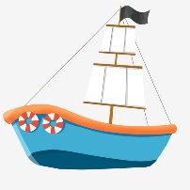  Classe 4 et 5  Le bouquet de fleurs  Poule, renard, vipères  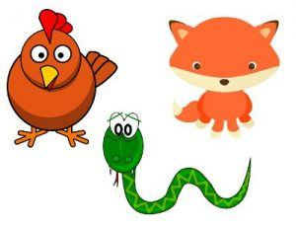 |  | Classe 1 et 3  Jeux de balles  Assises, nommée…  Réalisation d’une glace  .  Classe 2 et 6  Réalisation d’un poisson  Classe 4 et 5  Le serpent en carton  Le kangourou  (Sportif)   |  | Classe 1 et 3  Réalisation d’un cocktail  (Activité manuelle)    Parcours motricité  Classe 2 et 6  Réalisation d’un soleil  (Peinture)    Classe 4 et 5  Relai foulard  Carte en forme d’escargot   |  | Le vendredi est à nous  Activités au choix des enfants

Planning du soir  Juin 2022  La semaine des défis |  | Contacts :  01 39 14 28 28  78420berteauxmat@gmail.com |  | Horaires :  Accueil du soir : 16h20 à 19h00  Ouverture des portes à 17h30 |  | Le planning est susceptible d’être modifié en fonction des besoins  Périscolaire Maurice Berteaux  Votre texte ici
 | Lundi 13 |  | Mardi 14 |  | Jeudi 16 |  | Vendredi 17
Accueil du soir | Défis du jour  Quizz sportif  Bowling  Match de foot  Qui suis-je  Dauphin dauphine   |  | Défis du jour  Dessiner c’est gagné  La tour de kapla la plus haute  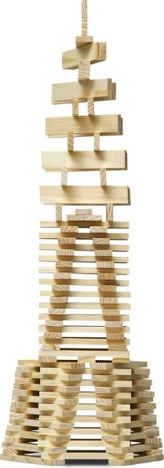  Basket  Tic-tac boum |  | Défis du jour  Match de foot  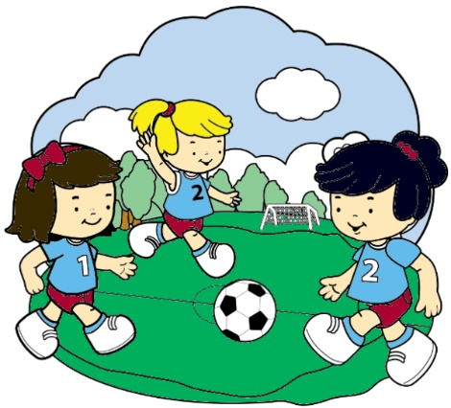  Chamboul’tout  Parcours sportif  Balle assise   |  | Finale des défis  Jeux d’eaux  Relai  La balle assise  Alphabet sportif    La terre c’est de la lave

Planning du soir  Juin 2022 |  | Contacts :  01 39 14 28 28  78420berteauxmat@gmail.com |  | Horaires :  Accueil du soir : 16h20 à 19h00  Ouverture des portes à 17h30 |  | Le planning est susceptible d’être modifié en fonction des besoins  Périscolaire Maurice Berteaux  Votre texte ici
 | Lundi 20 |  | Mardi 21 |  | Jeudi 23 |  | Vendredi 24
Accueil du soir | Classe 1 et 3  Réalisation d’une glace  Création d’un microphone  Classe 2 et 6  Les fruits de l’été    Classe 4 et 5  Le crabe  (Pliage)  Quizz Disney |  | Fête de la musique  Chants  Jeux musicaux  Danses   |  | Classe 1 et 3  La souris en 3D    Classe 2 et 6  Jeu de pinces et pompons    Classe 4 et 5  Réalisation d’une abeille    Jeux collectifs  Le facteur… |  | Classe 1 et 3  La flûte de pan  Jeux de chats  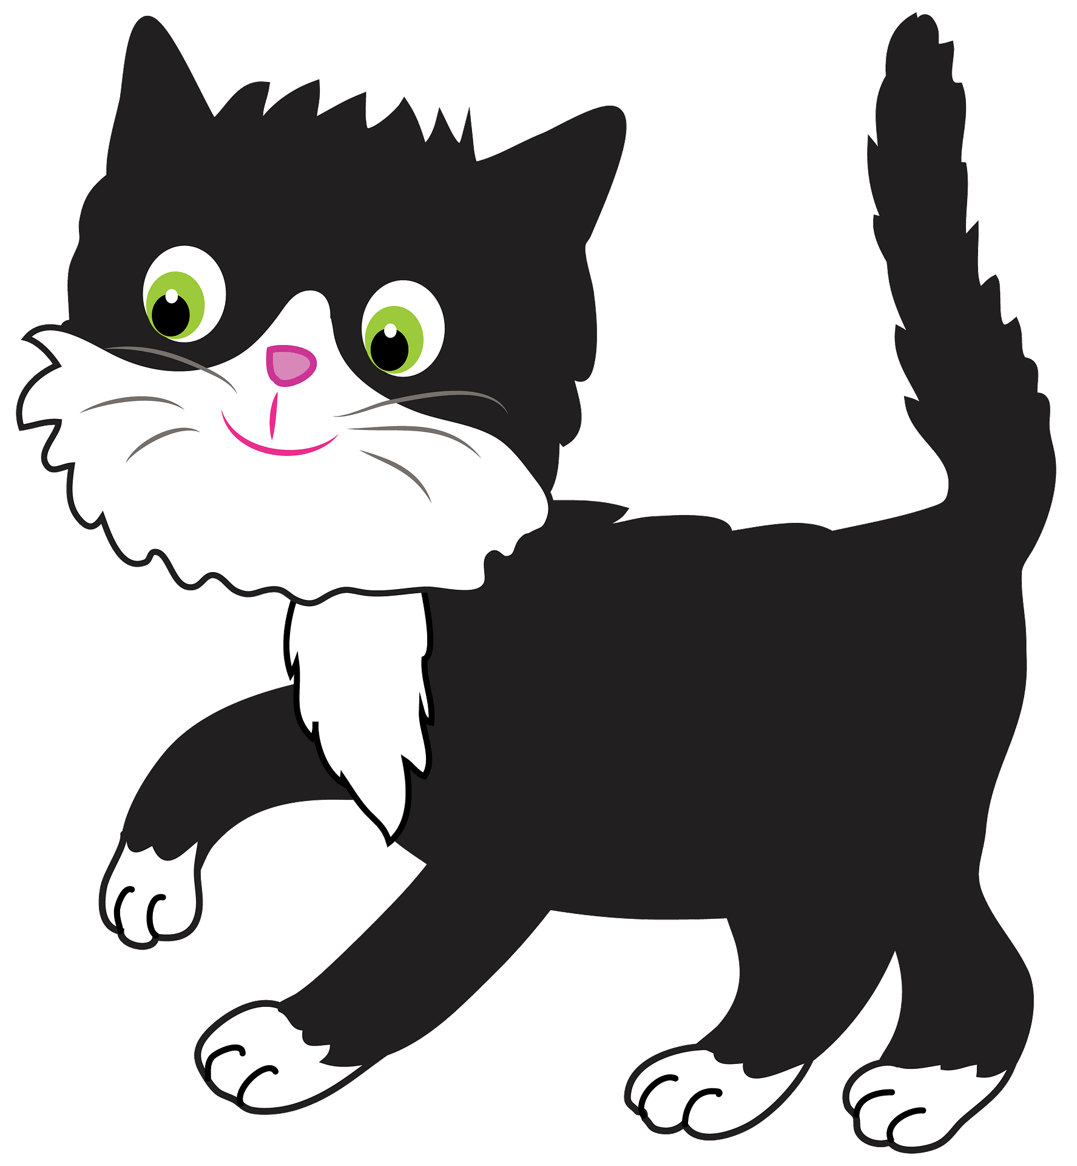  Classe 2 et 6  Création d’un microphone  Classe 4 et 5  Match de foot  Peinture  

Planning du soir  Juin/juillet 2022 |  | Contacts :  01 39 14 28 28  78420berteauxmat@gmail.com |  | Horaires :  Accueil du soir : 16h20 à 19h00  Ouverture des portes à 17h30 |  | Le planning est susceptible d’être modifié en fonction des besoins  Périscolaire Maurice Berteaux  Votre texte ici
 | Lundi 27 |  | Mardi 28 |  | Jeudi 30 |  | Vendredi 1
Accueil du soir | Classe 1 et 3  Réalisation d’une abeille  Bowling  Classe 2 et 6  Création d’un piano    Classe 4 et 5  Réalisation épée en carton  Jeu terre, ciel et mer |  | Classe 1 et 3  Réalisation d’un oiseau    La balle assise  Classe 2 et 6  Réalisation d’une guitare    Classe 4 et 5  Réalisation d’un soleil    Jeux collectifs |  | Classe 1 et 3  Le crabe en 3D    Match de foot  Classe 2 et 6  Jeu : poissons et crocodiles  Classe 4 et 5  Réalisation d’un éventail    basket |  | Le vendredi est à nous  Activités au choix des enfants

Planning du soir  juillet 2022 |  | Contacts :  01 39 14 28 28  78420berteauxmat@gmail.com |  | Horaires :  Accueil du soir : 16h20 à 19h00  Ouverture des portes à 17h30 |  | Le planning est susceptible d’être modifié en fonction des besoins  Périscolaire Maurice Berteaux  Votre texte ici
 | Lundi 4 |  | Mardi 5 |  | Jeudi 7
Accueil du soir | Classe 1 et 3  Bricolage le flamant rose    Jeu : le devine tête  Classe 2 et 6  Chat couleur    Classe 4 et 5  Réalisation tortue  (Matériel récup)  relais |  | Classe 1 et 3  La chasse aux papillons    Bricolage le verre de limonade  Classe 2 et 6  Ludothèque  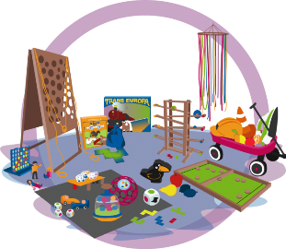  Classe 4 et 5  Masques    Balle en l’air |  | Fête fin d’année    Vive les vacances

